บทที่ 3
ทฤษฎีและการออกแบบ

การออกแบบเว็บเซิร์ฟเวอร์และเมล์เซิร์ฟเวอร์นั้นเราได้พยายามให้โปรแกรมมีลักษณะเป็นออบเจ็กต์โอเรียนท์เต็ดเพื่อให้ง่ายในการปรับปรุงแก้ไขโปรแกรมโดยไม่กระทบต่อการทำงานของออบเจ็กต์อื่น และมีการใช้คุณสมบัติต่างๆของออบเจ็กต์เช่น การสืบทอดคุณสมบัติ , การซ่อนรายละเอียด เป็นต้น และทำการออกแบบการทำงานของโปรแกรมให้มีการทำงานเป็นเธรดเพื่อให้สามารถรองรับ
การเชื่อมต่อจากผู้ใช้ได้เป็นจำนวนมาก โดยผู้ใช้สามารถเรียกใช้บริการเซิร์ฟเวอร์ผ่านทางเบราเซอร์
การออกแบบเว็บเซิร์ฟเวอร์และเมล์เซิร์ฟเวอร์นั้น เราได้ออกแบบความต้องการออกเป็น 4 ส่วนหลักๆคือ
- ส่วนที่ใช้ในการติดต่อกับผู้ใช้
- ส่วนของเว็บเซิร์ฟเวอร์
- ส่วนของเมล์เซิร์ฟเวอร์
- ส่วนที่ติดต่อกับดาต้าเบส
ซึ่งในส่วนที่ใช้ติดต่อกับผู้ใช้เราได้ออกแบบให้ผู้ใช้ที่ใช้งานเครื่องไคลเอนต์ (client) ติดต่อมายังเครื่องเซิร์ฟเวอร์ (server) ผ่านทางเบราเซอร์ โดยเมื่อผู้ใช้พิมพ์ URL แล้วกดเอ็นเตอร์ จากนั้น URL จะถูกส่งมาที่เครื่องเซิร์ฟเวอร์ ซี่งส่วนของเว็บเซิร์ฟเวอร์นี้จะทำการส่งไฟล์เอกสาร html หรือไฟล์รูปภาพที่เครื่องไคลเอนท์ร้องขอมากลับไปให้เครื่องไคลเอนต์ ซึ่งเอกสารจะแสดงที่เบราเซอร์ เป็นหน้าจอให้ผู้ใช้เข้ามาล็อกอิน หรือทำการลงทะเบียนก่อน ในกรณีที่ผู้ใช้ยังไม่ได้ลงทะเบียนเป็นสมาชิก ซึ่งจะมีการทำงานคล้ายกับไทยเมล์ เมื่อผู้ใช้เลือกที่จะลงทะเบียน เครื่องเซิร์ฟเวอร์ จะส่งแบบฟอร์มเอกสารมาให้เพื่อให้ผู้ใช้ทำการกรอกข้อมูลต่างๆ เช่น ชื่อที่จะใช้ในการล็อกอิน , รหัสผ่าน และข้อมูลต่างๆเป็นต้น และเมื่อผู้ใช้กรอกข้อมูลต่างๆลงในแบบฟอร์มเสร็จเรียบร้อยแล้ว แบบฟอร์มนั้นจะถูกส่งมาที่เครื่องเซิร์ฟเวอร์เพื่อทำการเพิ่มจำนวนผู้ใช้ลงในส่วนของดาต้าเบส จากนั้นเซิร์ฟเวอร์จะส่งไฟล์เอกสารหน้าแรกไปให้เครื่องไคลเอนต์อีกครั้ง ซึ่งจะแสดงหน้าจอให้ผู้ใช้ล็อกอิน เป็นอันเสร็จในส่วนของการลงทะเบียนเป็นสมาชิก จากนั้นผู้ใช้สามารถเข้าไปเช็คเมล์ได้โดยทำการพิมพ์ชื่อล็อกอินและรหัสผ่านลงไปในแบบฟอร์ม ชื่อล็อกอินและรหัสผ่านจะถูกส่งไปที่เครื่องเซิร์ฟเวอร์เครื่องเซิร์ฟเวอร์จะทำการเรียกไฟล์ซีจีไอที่เขียนขึ้นเพื่อใช้ในการเช็คชื่อที่ล็อกอินกับรหัสผ่านว่าถูกต้องหรือไม่ ถ้าไม่ถูกต้องจะส่งข้อความแสดงความผิดพลาดในการล็อกอินกลับไปแสดงที่เครื่องไคลเอนต์ แต่ถ้าถูกต้องเครื่องเซิร์ฟเวอร์ก็จะส่งเอกสารที่แสดงว่าผู้ใช้มีจดหมายอยู่จำนวนกี่ฉบับ และมีจำนวนกี่ฉบับที่ผู้ใช้ยังไม่ได้อ่านจดหมาย ซึ่งตอนนี้เรายังไม่มีจดหมายเพราะว่าเราเพิ่งทำการลงทะเบียน ในกรณีที่มีเพื่อนส่งจดหมายมาให้เรา เบราเซอร์จะแสดงในส่วนของหัวข้อ (subject ) เป็นตัวอักษรสีน้ำเงินเข้ม ผู้ใช้สามารถคลิกที่ตัวอักษรนั้น เครื่องเซิร์ฟเวอร์จะทำการติดต่อกับดาต้าเบสแล้วทำการส่งส่วนของเนื้อความในจดหมายมาแสดงที่เครื่องไคลเอนต์ และเมื่อผู้ใช้อ่านจดหมายแล้วสามารถที่จะทำการตอบจดหมายกลับได้ โดยคลิกที่อักษรคำว่า Reply ซึ่งเป็นตัวอักษรสีน้ำเงินเข้ม เครื่องเซิร์ฟเวอร์จะทำการส่งแบบฟอร์มให้ผู้ใช้กรอกจดหมาย และเมื่อกรอกเสร็จแล้วก็ทำการส่งจดหมายออกไป ซึ่งส่วนนี้จะเป็นส่วนของเมล์เซิร์ฟเวอร์ และเมื่อมีเพื่อนเราส่งจดหมายมาให้เรา เราต้องทำการเก็บข้อมูลต่างๆไว้ในตัวแปรเช่น อีเมล์แอดเดรสของผู้ส่ง , ข้อความจดหมาย , หัวข้อจดหมาย เป็นต้น
จากนั้นจึงทำการเรียกไฟล์ซีจีไออีกครั้งเพื่อทำการจัดเก็บข้อมูลต่างๆลงในดาต้าเบส
* ในการอ่านจดหมายเราอ่านผ่านเบราเซอร์จึงไม่จำเป็นต้องใช้ POP3 หรือ IMAP4

3.1 การทดลองการติดต่อระหว่างไคลเอนต์กับเซิร์ฟเวอร์
เมื่อเราได้ออกแบบความต้องการแล้ว เราก็ทำการทดลองว่าสิ่งที่เราออกแบบไว้มีความเป็นไปได้มากน้อยแค่ไหนโดยทดลองติดต่อระหว่างเครื่องไคลเอนท์กับเครื่องเซิร์ฟเวอร์เพื่อดูว่ามีการร้องขอและการตอบสนองกันอย่างไรบ้าง
3.1.1 ทดลองโพรโตคอล HTTP ด้วยเทลเน็ท (Telnet)
เพื่อให้เข้าใจโปรโตคอล HTTP มากยิ่งขึ้น เราจะใช้โปรแกรมเทลเน็ท (Telnet) เพื่อทดลองส่งข้อความร้องขอไปยังเซิร์ฟเวอร์ และดูข้อความตอบสนองที่ส่งกลับจากเซิร์ฟเวอร์กันบ้าง
โปรแกรม Telnet เป็นโปรแกรมที่มีการทำงานที่ยืดหยุ่นมาก เราสามารถใช้โปรแกรม Telnet เชื่อมต่อไปยังเซิร์ฟเวอร์ที่ให้บริการต่างๆได้ เพียงแต่ระบุชื่อเซิร์ฟเวอร์และหมายเลยพอร์ตให้ถูกต้อง
ในการทดลองนี้จะทำกับเซิร์ฟเวอร์ใดก็ได้ ข้อสำคัญคือ เซิร์ฟเวอร์นั้นจะต้องเปิดบริการ www ด้วย เริ่มต้นให้เราเรียกโปรแกรมเทลเน็ทพร้อมทั้งป้อนชื่อเซิร์ฟเวอร์ที่ต้องการติดต่อ และหมายเลขพอร์ต 80 การป้อนชื่อเซิร์ฟเวอร์จะป้อนเป็นชื่อโฮสต์และโดเมนเนม หรือระบุเป็นเลข IP โดยตรงก็ได้ เช่น telnet www.kmitl.ac.th 80 หรือ telnet 161.246.10.21 80 หลังจากนั้นวินโดว์โปรแกรมเทลเน็ทจะปรากฏบนหน้าจอดังรูปที่ 3.1
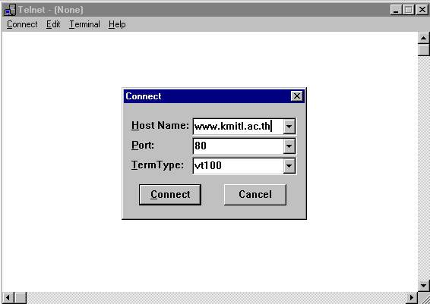
รูปที่ 3-1 แสดงการป้อนข้อมูลสำหรับการเชื่อมต่อ
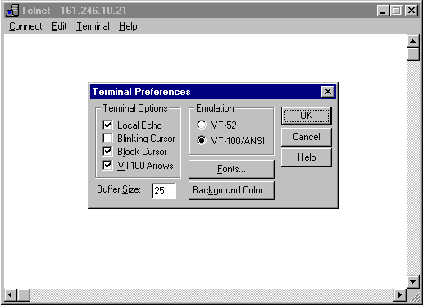

รูปที่ 3-2 แสดงการกำหนดค่าต่างๆในโปรแกรม Telnet

ขั้นต่อไปให้เลือกคำสั่ง Preferences จากเมนู Terminal จะปรากฏไดอะล็อกบ็อกซ์ Terminal Preferences ดังรูปที่ 3.2 จากนั้นให้กาเครื่องหมายถูกที่เช็กบ็อกซ์ Local Echo เพื่อให้โปรแกรมเทลเน็ทแสดงข้อความที่เราพิมพ์ออกทางจอเทอร์มินัลด้วย มิฉะนั้นจะไม่เห็นข้อความที่เราพิมพ์เข้าไป ต่อจากนั้นจึงคลิกปุ่ม “OK”
ถึงขั้นตอนนี้ถ้าในวินโดว์โปรแกรมเทลเน็ท มีเคอร์เซอร์รอการป้อนข้อมูลนั่นแสดงว่าโปรแกรม เทลเน็ทสามารถเปิดการเชื่อมต่อกับเซิร์ฟเวอร์ได้แล้ว สิ่งที่เซิร์ฟเวอร์ทำก็คือ รอว่าไคลเอนต์จะร้องขออะไรเข้ามา แต่หากเซิร์ฟเวอร์รอนาน จนถึงระยะเวลาที่กำหนดไว้ และพบว่ายังไม่มีการส่งข้อความร้องขอเข้ามาเซิร์ฟเวอร์จะปลดการเชื่อมต่อกับไคลเอนต์นั้นออกทันที เมื่อโปรแกรมเทลเน็ทรับทราบว่าถูกเซิร์ฟเวอร์ปลดการเชื่อมต่อแล้ว จะแสดงไดอะล็อกบ็อกซ์แจ้งว่า Connection to host lost.

3.1.2 การทดลองการร้องขอจากเครื่องไคลเอนต์ไปยังเซิร์ฟเวอร์ด้วยเมธอด GET
ถ้าเชื่อมต่อกับเซิร์ฟเวอร์ได้แล้ว เราจะทดลองส่งข้อความร้องขอไฟล์ไปยังเซิร์ฟเวอร์ โดยพิมพ์ GET /HTTP/1.0 แล้วกดคีย์เอ็นเตอร์บนคีย์บอร์ด 2 ครั้ง การกด Enter ครั้งแรกเป็นการลงบรรทัดใหม่ และกดเอ็นเตอร์ อีกครั้งเป็นการสร้างบรรทัดว่างๆ ตามกฎเกณฑ์ของเฮดเดอร์ HTTP
ข้อความร้องขอเราใช้เมธอด GET แต่ระบุไดเรกทอรีและไฟล์เป็นเพียงเครื่องหมาย / ดังนั้นเมื่อโปรแกรมเว็บเซิร์ฟเวอร์ได้รับข้อความร้องขอนี้แล้ว จะส่งไฟล์ HTML ที่เป็นไฟล์โฮมเพจมาให้ ซึ่งอาจได้แก่ index.html , index.htm, default.htm หรืออาจเป็นไฟล์อื่นก็ได้ ขึ้นอยู่กับการเซ็ตที่เซิร์ฟเวอร์

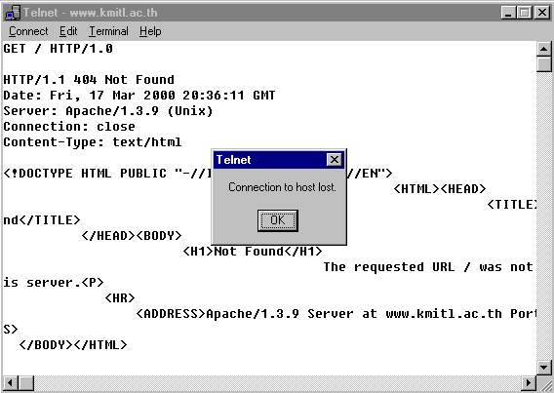
ข้อความตอบสนองในส่วนของเฮดเดอร์ HTTP บรรทัดแรกบอกไว้ว่า HTTP/1.0 200 OK แสดงว่าร้องขอสำเร็จ จากนั้นต่อด้วยเฮดเดอร์รายละเอียดต่างๆ ของเซิร์ฟเวอร์และไฟล์ เมื่อหมดข้อความส่วนเฮดเดอร์ก็จะเป็นบรรทัดว่าง 1 บรรทัด แล้วตามด้วยบล็อกข้อมูล เมื่อโปรแกรมเทลเน็ท ได้รับข้อมูลของไฟล์หมดแล้ว เซิร์ฟเวอร์จะตัดการเชื่อมต่อกับเทลเน็ทไปทันที โปรแกรมเทลเน็ทจึงแสดงไดอะล็อกบ็อกซ์แจ้งให้ผู้ใช้ทราบว่า Connection to host lost.

รูปที่ 3-3 แสดงเฮดเดอร์ HTTP ของข้อความตอบสนอง

จากรูปที่ 3.3 แสดงการร้องขอจากเครื่องไคลเอนต์ด้วยโปรแกรมเทลเน็ท โดยใช้คำสั่ง GET / HTTP/1.0 แต่เนื่องจากในการพิมพ์ครั้งแรกเราใช้ตัวอักษรตัวพิมพ์เล็กแล้วจึงแบล็กสเปส (BackSpace) เพื่อแก้ไขเป็นตัวพิมพ์ใหญ่(ทำให้เครื่องเซิร์ฟเวอร์ไม่เข้าใจ) เป็นผลให้เครื่องเซิร์ฟเวอร์ตอบสนองกลับมาด้วยส่วนของเฮดเดอร์ที่แสดงความผิดพลาด โดยที่มีสถานะโค้ด 400 คือ เซิร์ฟเวอร์ไม่เข้าใจสิ่งที่ต้องการ และในส่วนของเอกสาร HTML ที่ส่งต่อท้ายมากับส่วนเฮดเดอร์จะเป็นข้อความแสดงความผิดพลาด และถ้าเราเปลี่ยนจากโปรแกรมเทลเน็ทเป็นโปรแกรมเบราเซอร์ เบราเซอร์จะทำการแสดงข้อมูลต่างๆที่ส่งมาตามรูปแบบของเอกสาร HTML

3.1.3 ทดลองโปรโตคอล SMTP ด้วยเทลเน็ท
ในการทดลองโปรโตคอล SMTP นี้เราจะใช้โปรแกรม telnet เช่นเดียวกับการทดลอง HTTP โดยการเชื่อมต่อไปที่ www.kmitl.ac.th เหมือนเดิม เพียงเปลี่ยนเป็นพอร์ต 25 เท่านั้น จากนั้นเครื่องเซิร์ฟเวอร์จะตอบกับมาด้วยรหัส 220 จากนั้นให้เราพิมพ์ helo เพื่อบอกว่าต้องการเริ่มการติดต่อกับเซิร์ฟเวอร์จากนั้นเครื่องเซิร์ฟเวอร์จะตอบกับมาด้วยรหัส 250 จากนั้นให้เราพิมพ์คำสั่ง mail from:<reverse-path> ซึ่ง “reverse-path” คืออีเมล์แอดเดรสของผู้ส่ง เครื่องเซิร์ฟเวอร์จะตอบกลับมาด้วยรหัส 250 เพื่อบอกว่าอีเมล์แอดเดรสของผู้ส่งถูกต้อง (Sender ok) จากนั้นให้เราพิมพ์คำสั่ง rcpt to:<forword-path> ซึ่ง “forword-path” คืออีเมล์แอดเดรสของผู้รับ เครื่องเซิร์ฟเวอร์จะตอบกลับมาด้วยรหัส 250 เพื่อบอกว่าอีเมล์แอดเดรสของผู้รับถูกต้อง (Recipient ok) จากนั้นให้เราพิมพ์คำสั่ง “data” เพื่อบอกว่าส่วนถัดไปจะเป็นส่วนของข้อความที่จะส่ง เครื่องเซิร์ฟเวอร์จะตอบกับมาด้วยรหัส 354 เพื่อบอกว่าพร้อมที่จะรับข้อมูลที่จะส่ง ในการจบส่วนของข้อความให้จบด้วยเครื่องหมายดอด ( . ) จากนั้นให้เราพิมพ์ข้อความที่ต้องการส่ง และเมื่อต้องการจบส่วนของข้อความให้เรากดเอ็นเตอร์ เพื่อขึ้นบรรทัดใหม่จากนั้นให้เราพิมพ์ “ . “ เพื่อบอกให้รู้ว่าจบส่วนของข้อความที่จะส่งแล้ว จากนั้นเครื่องเซิร์ฟเวอร์จะตอบกลับมาด้วยรหัส 250 เพื่อบอกว่าการส่งจดหมายเสร็จเรียบร้อยแล้ว เราจะเห็นว่าจะมีการติดต่อกันระหว่างเครื่องไคลเอนต์กับเครื่องเซิร์ฟเวอร์ในการส่งเมล์นั้นเราต้องระบุว่าใครเป็นผู้ส่ง , ใครเป็นผู้รับ และส่วนของข้อมูลที่จะส่ง ซึ่งจะสิ้นสุดส่วนของข้อมูลด้วยเครื่องหมายดอด ( . )
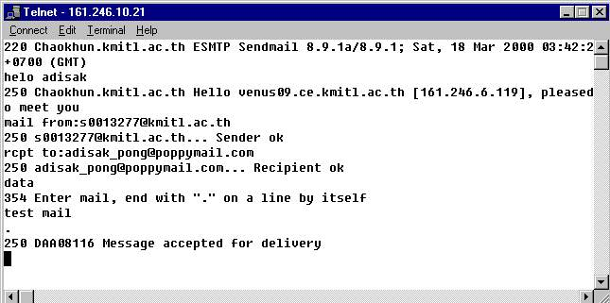

รูปที่ 3-4 แสดงการใช้โปรแกรมเทลเน็ทในการส่งเมล์

  - ออกแบบเว็บเซิร์ฟเวอร์และเมล์เซิร์เวอร์โดยใช้ยูเอ็มเอล (UML)

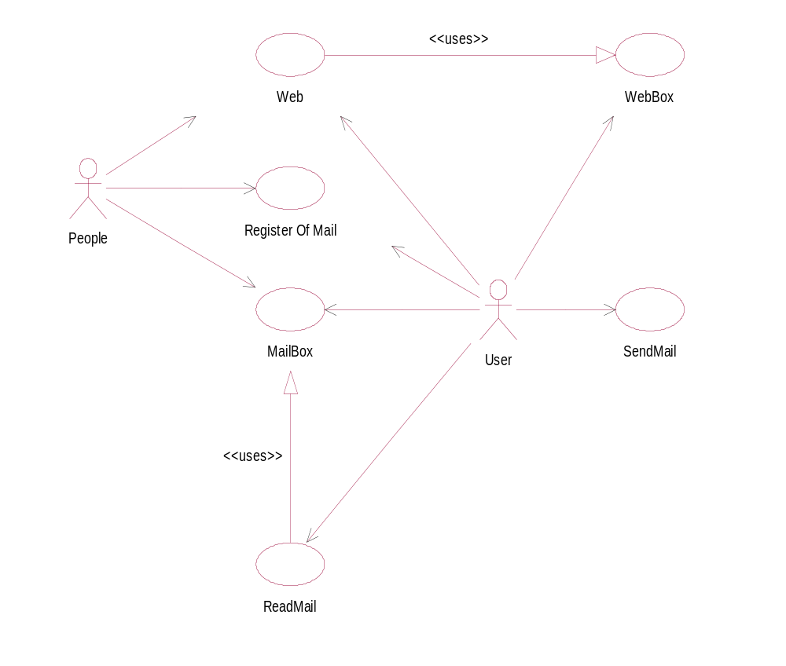

รูปที่ 3-5 แสดง Use Case Diagramของเว็บเซิร์ฟเวอร์และเมล์เซิร์ฟเวอร์

จากรูปที่ 3-5 เป็นการแสดงการใช้งานของเว็บเซิร์ฟเวอร์และเมล์เซิร์ฟเวอร์ โดยมีผู้ใช้หลักๆอยู่ 2 กลุ่มคือกลุ่มของผู้ที่ยังไม่ได้ลงทะเบียน (People) จะเข้ามาใช้งานโดยอาจจะเข้ามาใช้บริการเว็บเซิร์ฟเวอร์หรืออาจจะส่งเมล์มาให้แก่สมาชิกที่ได้ทำการลงทะเบียนไว้แล้ว และอาจจะเข้ามาสมัครเป็นสมาชิกได้ ส่วนกลุ่มที่สองคือกลุ่มของผู้ที่ได้ลงทะเบียนเป็นสมาชิกแล้ว โดยผู้ใช้กลุ่มนี้สามารถล็อกอินเข้ามาใช้บริการส่งเมล์อ่านเมล์หรือนำโฮมเพจมาเก็บไว้ที่เครื่องเซิร์ฟเวอร์ได้

Browser
User
Database
SenderMail
n
1
n
1
classJAVA
fileHTML
File
picture
1
n
n
n
readHeader
checkHeader
sendFile
connect
disconnect
WebServer
n
1
1
1
1
1
1
WaitPort80
readFile
writeFile
FileServer
n
1
1
1
WaitPort8080
MailServer
n
1
sendMail
receptMail
n
1
WaitPort25

รูปที่ 3-6 แสดง Object Diagramของเว็บเซิร์ฟเวอร์และเมล์เซิร์ฟเวอร์

จากโครงสร้างของออบเจ็กไดอะแกรมของระบบประกอบด้วยเซิร์ฟเวอร์ 3 ตัวได้แก่เว็บเซิร์ฟเวอร์ที่ให้บริการเกี่ยวกับเว็บจะเปิดให้บริการที่พอร์ต 80 และจะมีการทำงานเป็นเธรด เพื่อรองรับการติดต่อจากผู้ใช้บริการหลายคนในเวลาเดียวกัน ส่วนที่สองคือเมล์เซิร์ฟเวอร์ที่ให้บริการเกี่ยวกับเว็บจะเปิดให้บริการที่พอร์ต 25 และจะมีการทำงานเป็นเธรด เพื่อรองรับการติดต่อจากผู้ใช้บริการหลายคนในเวลาเดียวกัน และส่วนสุดท้ายคือไฟล์เซิร์ฟเวอร์ที่ให้บริการเกี่ยวกับเว็บจะเปิดให้บริการที่พอร์ต 8080 เพื่อรอรับไฟล์เอกสารและไฟล์รูปภาพที่ผู้ใช้ต้องการนำมาเก็บไว้ที่เซิร์ฟเวอร์
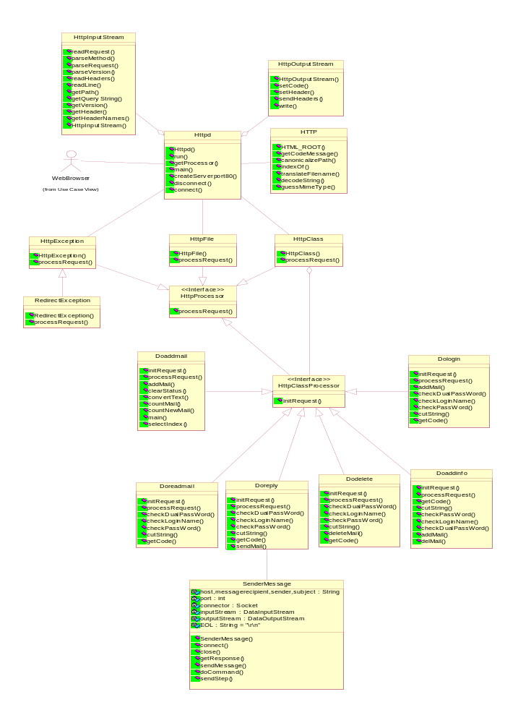

รูปที่ 3-7 แสดง Class Diagramของเว็บเซิร์ฟเวอร์
3.2.1 ส่วนของคลาสและไฟล์ซีจีไอที่ถูกเรียกใช้
การออกแบบเว็บเซิร์ฟเวอร์จะมีการออกแบบดังรูปที่ 3-7

Httpd เป็นส่วนสำคัญในการออกแบบ webserver โดยเป็นส่วนที่มีการรอรับการร้องขอจากไคลเอ็นท์และเมื่อมีการร้องขอเข้ามาจากไคลเอ็นท์จะมีการทำงานเป็น thread เพื่อตอบสนองการร้องรอนั้น และสุดท้ายจะทำการตัดการเชื่อมต่อ

interface HttpProcessor การตอบสนองการร้องขอจากเครื่องไคลเอ็นท์จะถูกอ้างมาที่ interface HttpProcessor ในส่วนของ interface นี้จะทำการเรียก processor ที่จะตอบสนองไปแก่ไคลเอ็นต์อีกทีหนึ่ง

HttpInputStream ในส่วนของ class นี้จะทำหน้าที่ในการอ่านการร้องขอจากเครื่องไคลเอ็นท์รวมถึงการ parsing ด้วย

HttpOutputStream ในส่วนของ class นี้จะทำหน้าที่ในการตอบสนองกลับไปยังเครื่องไคลเอ็นท์ และทำการสร้างส่วนของ header เพื่อส่งกลับไปยังไคลเอ็นท์

HttpFile จากรูปจะเห็นว่า HttpFile เป็น class ที่สนับสนุนการทำงานของส่วน HttpProcessor interface ทำหน้าที่ในการให้บริการเอกสารชนิด static html แก่เครื่องไคลเอ็นท์ที่ร้องขอเข้ามา

HttpClass เป็น class ที่สนับสนุนการทำงานของส่วน HttpProcessor interface เช่นกัน เป็นส่วนที่อำนวนความสะดวกในการที่จะติดต่อกับ cgi ที่เขียนขึ้นด้วยภาษา java

HttpClassProcessor เป็นส่วนที่ทำหน้าที่ในการให้บริการการทำงานของ CGI ที่เขียนขึ้นด้วยภาษา java ที่เป็นไฟล์นามสกุลดอต class ทำให้เว็บเซิร์ฟเวอร์ที่เราสร้างขึ้นสามารถตอบสนองเอกสารชนิด dynamic html ได้

HttpException เป็นส่วนที่จะแจ้งความผิดพลาดที่เกิดขึ้นส่งไปให้ส่วนของไคลเอ็นท์

RedirectException คลาส RedirectException เป็นเป็นคลาสที่ขยายมาจากคลาส HttpException เป็นคลาสที่ทำหน้าที่ redirect ข้อความกลับไปยังเครื่องไคลเอ็นท์

HTTP เป็น class ที่ทำหน้าที่กำหนดค่าคงที่ต่างๆ

ไฟล์ซีจีไอที่เขียนขึ้นด้วยภาษาจาวา
doaddinfo.java เป็นไฟล์ cgi ที่ทำหน้าที่ในการเพิ่มผู้ใช้เข้าไปในดาต้าเบส เพราะในส่วนของเมล์เซิร์ฟเวอร์นั้นผู้ที่จะเข้ามาใช้งานต้องทำการลงทะเบียนก่อนเมื่อผู้ใช้เลือกที่จะลงทะเบียนจะมีแบบฟอร์มให้ผู้ใช้กรอกข้อมูล เช่นชื่อล็อกอิน , รหัสผ่าน , ที่อยู่ เป็นต้น เมื่อผู้ใช้กรอกแบบฟอร์มเสร็จแล้วและทำการส่งแบบฟอร์ม ข้อมูลต่างๆที่ผู้ใช้กรอกจะถูกส่งมาที่ไฟล์นี้ ซึ่งต้องทำการแยกข้อมูลต่างๆที่ส่งมาเก็บไว้ในตัวแปรก่อนจากนั้นจึงทำการติดต่อกับดาต้าเบสเพื่อนำข้อมูลที่ได้มาเก็บลงในดาต้าเบส

dodelete.java เป็นไฟล์ cgi ที่ทำหน้าที่ในการลบไฟล์ที่ผู้ใช้ต้องการลบทิ้งไป โดยถ้าผู้ใช้ต้องการลบไฟล์ใดทิ้ง ผู้ใช้สามารถทำได้โดยการเช็คเครื่องหมายถูกที่ check box และเมื่อผู้ใช้กดปุ่มลบจดหมายข้อมูลจะถูกส่งมาที่ไฟล์นี้ โดยข้อมูลที่ส่งมาคือชื่อล็อกอินและอินเด็กซ์ที่ต้องการลบซึ่งสามารถมีได้หลายอินเด็กซ์เราต้องทำการวนลูปลบข้อมูลในดาต้าเบสโดยเราจะให้ชื่อล็อกอินและอินเด็กซ์ที่ส่งมาเป็นตัวกำหนดว่าจะลบจดหมายฉบับใดออกจากดาต้าเบส เมื่อลบจดหมายทิ้งไปแล้วจะทำการแสดงผลจำนวนจดหมายทั้งหมดอีกครั้งที่มีภายหลังจากที่ได้ลบไปแล้ว

dologin.java เป็นไฟล์ cgi ที่จะถูกเรียกใช้เมื่อผู้ใช้ป้อนชื่อล็อกอินและรหัสผ่านจากนั้นกดปุ่ม Login ข้อมูลจะถูกส่งมาที่ไฟล์นี้แต่เราจะไม่เห็นข้อมูลปรากฏอยู่ที่ URL เพราะเราส่งด้วยวิธี POST ซึ่งเราต้องทำการแยกชื่อล็อกอินและรหัสผ่านเก็บไว้ในตัวแปรก่อน จากนั้นเราจะทำการติดต่อกับดาต้าเบสเพื่อค้นหาว่าชื่อล็อกอินที่ผู้ใช้พิมพ์เข้ามามีในดาต้าเบสหรือป่าว ถ้าไม่มีก็จะส่งข้อความแสดงการผิดพลาดกลับไปให้แก่ผู้ใช้ที่ล็อกอินเข้ามาทราบ ถ้ามีเราจะทำการอ่านค่ารหัสผ่านที่เก็บอยู่ในดาต้าเบสมาทำการเปรียบเทียบกับรหัสผ่านที่เรารับเข้ามาถ้าไม่เหมือนกันเราจะส่งข้อความแสดงการผิดพลาดกลับไปให้แก่ผู้ใช้ แต่ถ้ารหัสผ่านเหมือนกันเราจะทำการติดต่อกับดาต้าเบสอีกครั้งเพื่อทำการอ่านรายชื่อผู้ที่ส่งจดหมายมาหาเราและส่วนของหัวข้อเพื่อมาแสดงให้ผู้ใช้รู้ว่ามีจดหมายที่ผู้อื่นส่งมาให้ทั้งหมดกี่ฉบับ และผู้ใช้สามารถเข้าไปอ่านจดหมายได้โดยกดคลิกที่หัวข้อจดหมายที่ต้องการอ่าน

doreadmail.java เป็นไฟล์ cgi ที่ทำหน้าที่ในการอ่านเมล์ที่มีผู้ใช้ส่งมาให้เรา โดยมีการทำงานต่อเนื่องมาจากส่วนของ dologin.java โดยเมื่อผู้ใช้คลิกที่หัวข้อจดหมายที่มีผู้อื่นส่งมาให้ (ส่วนของ dologin.java) การทำงานจะถูกส่งต่อให้กับ doreadmail.java โดยพารามิเตอร์ที่ส่งมาด้วยก็คือชื่อล็อกอินและอินเด็กซ์ของจดหมายที่จะอ่าน โดยการทำงานในส่วนของไฟล์นี้จะทำการนำชื่อล็อกอินและอินเด็กซ์เป็นตัวเลือกจดหมายที่อยู่ในดาต้าเบสมาแสดงแก่ผู้ใช้

doreply.java เป็นไฟล์ที่ทำหน้าที่ในการส่งจดหมายออกไปให้ผู้อื่น โดยจะมีฟอร์มให้ผู้ใช้กรอกและเมื่อกรอกเสร็จแล้ว ทำการกดปุ่มส่งจดหมาย จดหมายจะถูกส่งออกไปจากนั้นจะแสดงข้อความว่าการส่งจดหมายเสร็จเรียบร้อยแล้ว
doaddmail.java เป็นส่วนที่ใช้ติดต่อกับฐานข้อมูล
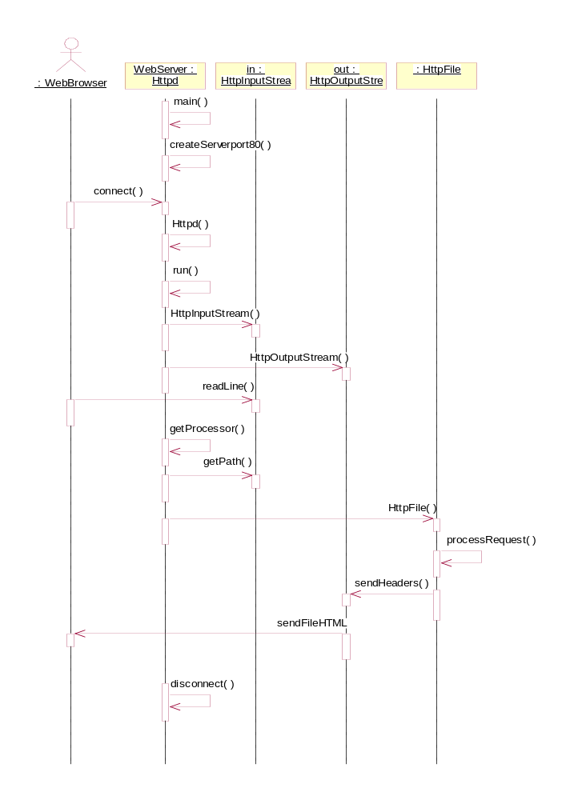

รูปที่ 3-8 แสดง Sequence Diagram ของเว็บเซิร์ฟเวอร์(ให้บริการ static html)
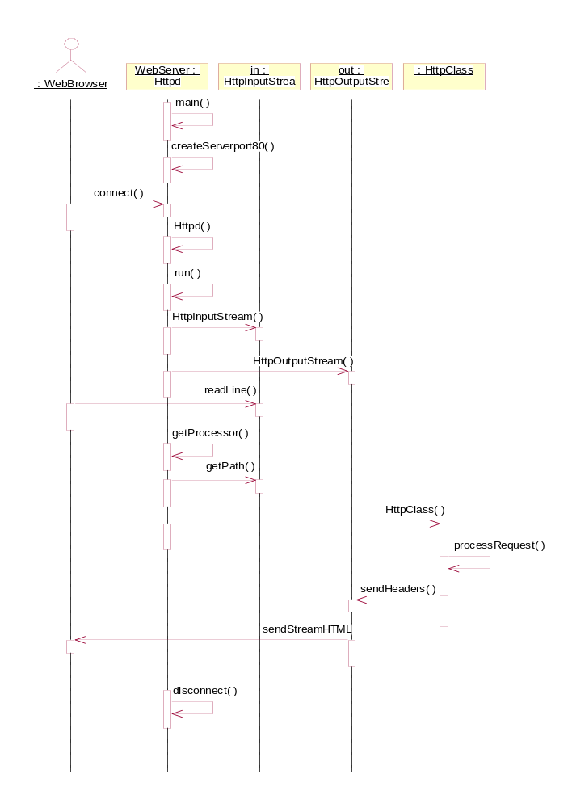

รูปที่ 3-9 แสดง Sequence Diagram ของเว็บเซิร์ฟเวอร์ (ให้บริการ dynamic html)

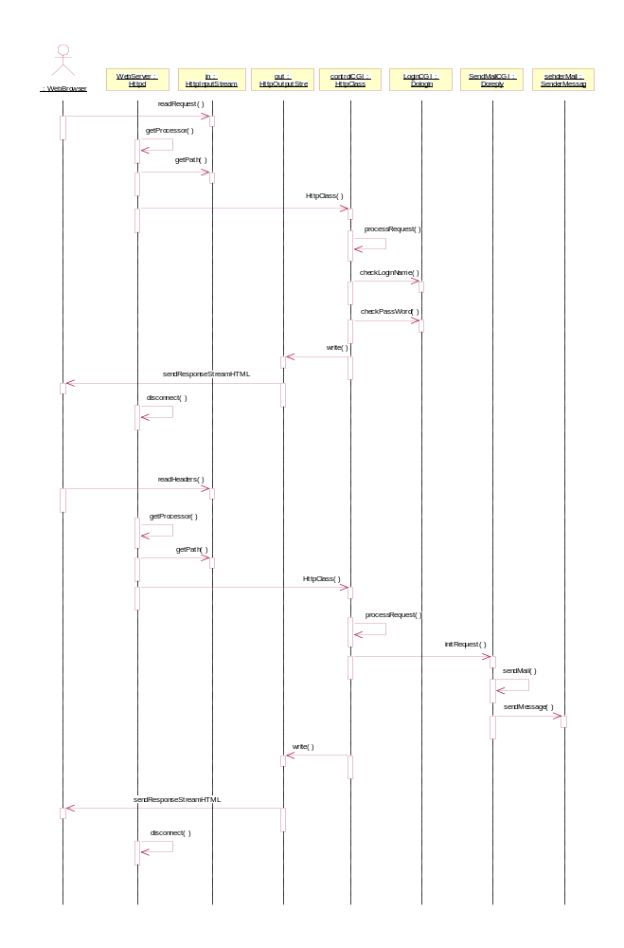

รูปที่ 3-10 แสดง Sequence Diagram ของเว็บเซิร์ฟเวอร์ในการส่งเมล์
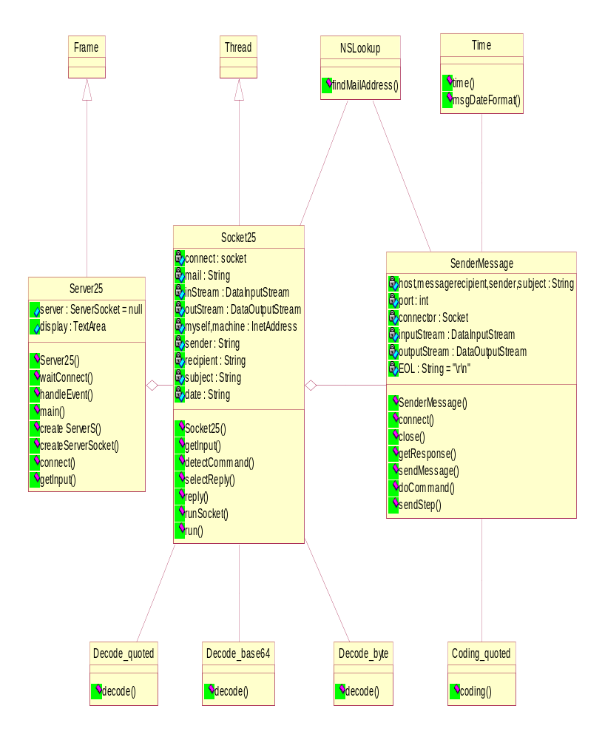

รูปที่ 3-11 แสดง Class Diagramของเมล์เซิร์ฟเวอร์

จากการขั้นตอนการทำงานของโปรโตคอล SMTP ที่ได้กล่าวถึงในข้างต้นได้นำมาใช้ในการออกแบบโปรแกรมของเมล์เซิร์ฟเวอร์ ซึ่งเขียนเป็นโครงสร้างของโปรแกรมได้ดังรูปที่ 3-11

Server25
การทำงานของโปรแกรมจะมีคลาสเซิร์ฟเวอร์25เป็นจุดศูนย์กลางเป็นจุดเริ่มต้นของโปรแกรมเมื่อรันโปรแกรม จะทำการสร้างเซิร์ฟเวอร์ซ็อคเก็ตที่ พอร์ต 25 ซึ่งเป็น พอร์ต ที่ใช้เปิดรับ Mail ตามมาตราฐานของโปรโตคอล SMTP และคลาสเซิร์ฟเวอร์25 จะทำการดูแลการเข้ามาขอเชื่อมต่อจากเมล์เซิร์ฟเวอร์ อื่นๆที่จะทำการส่งจดหมายอิเล็กทรอนิกส์มาให้ผู้ที่มีตู้รับจดหมาย เมื่อมีการเชื่อมต่อกับเมล์เซิร์ฟเวอร์อื่นคลาสเซิร์ฟเวอร์25 จะทำการสร้างซ๊อคเก็ต ที่ใช้ในการเชื่อมต่อขึ้นมาเพื่อเป็นตัวกลางรับส่งข้อความซึ่งในเวลาหนึ่งอาจมีการเชื่อมกับเมล์เซิร์ฟเวอร์ อื่นๆหลายๆเครื่องพร้อมๆกัน จึงทำการออกแบบการจัดการโต้ตอบกับเมล์เซิร์ฟเวอร์ ต่างๆให้เป็นการทำงานที่เป็นเธรด(Thread) ซึ่งการทำงานดังกล่าวใด้ทำการออกแบบเป็นคลาสซ็อคเก็ต25 ดังนั้นเซิร์ฟเวอร์25 จะทำการสร้างออบเจ็คของคลาสซ๊อคเก็ต25 โดยส่งซ๊อคเก็ตที่สร้างมาให้กับออบเจ็คของคลาสซ๊อคเก็ต25 ทำการรับช่วงในการทำการโต้ตอบกับคำสั่งต่างๆในขั้นตอนการรับจดหมายอิเล็กทรอนิกส์ของโปรโตคอล SMTP ดังที่กล่าวไปแล้วในช่วงต้น และจะทำการ วนกลับไปรอรับการเชื่อมต่อจากเมล์เซิร์ฟเวอร์อื่นๆต่อไป

Socket25
เมื่อออบเจ็คของคลาสซ๊อคเก็ต25 ที่ถูกสร้างโดยเซิร์ฟเวอร์25 โดยมีพารามิเตอร์เป็นซ๊อคเก็ตที่เมล์เซิร์ฟเวอร์ สร้างขึ้นเช่นกัน เมื่อเริ่มต้นโปรแกรมจะทำการสร้าง DataInputStream ใช้ในการรับข้อมูลเช้ามาจาก เมล์เซิร์ฟเวอร์ ที่มาเชื่อมต่อ และสร้าง DataOutputStream ใช้ในการส่งข้อมูลออกไปให้กับเมล์เซิร์ฟเวอร์ ที่มาเชื่อมต่อ จากนั้นก็จะทำการโต้ตอบกันกันดังขั้นตอนต่างๆ ของมาตราฐาน SMTP มี Methrod getInput() เป็นตัวจัดการในการวนลูปอ่านข้อความที่ส่งมาจาก MailServer ที่ติดเชื่อมต่ออยู่ผ่าน DataInputStream เข้ามาเป็น Integer ทีละตัวแล้วเช็คว่าเป็นอักษรภาษาไทยหรือป่าวถ้าใช่ก็แปลงเป็นอักษรภาษาไทยถ้าไม่ก็แปลงเป็นตัวอักษร โดยคลาส decode_byte ซึ่งออกจากลูปเมื่ออ่านเข้ามาครบบรรทัดแล้วส่งขอมูลหนึ่งบรรทัดดังกล่าวไปทำการตีความหมายและจะได้ข้อมูลโต้ตอบกับให้เมล์เซิร์ฟเวอร์ที่ติดต่ออยู่แล้วจึงส่งข้อมูลดังกล่าวโดย Methrod reply(String) ซึ่งส่งออกทาง DataOutputStream อีกที

declose_quoted
จะเป็นคลาสที่ถูกเรียกใช้ในกรณีที่เมล์เซิร์ฟเวอร์ที่มาทำการเชื่อมต่อเพื่อส่งจดหมายอิเล็กทรอนิกส์มีการเข้ารหัสในส่วนของข้อความของจดหมายแบบ quoted-printable เมื่อซ๊อคเก็ต25 ได้รับข้อความครบแล้วก็จะทำการส่งข้อความในส่วนของเนื้อความจดหมาย ไปทำการถอดรหัสเป็นเนื้อความปกติ

Decode_base64
จะเป็นคลาสที่ถูกเรียกใช้ในกรณีที่เมล์เซิร์ฟเวอร์ที่มาทำการเชื่อมต่อเพื่อส่งจดหมายอิเล็กทรอนิกส์มีการเข้ารหัสในส่วนของข้อความของจดหมายแบบ base64 เมื่อซ๊อคเก็ต25 ได้รับข้อความครบแล้วก็จะทำการส่งข้อความในส่วนของเนื้อความจดหมาย ไปทำการถอดรหัสเป็นเนื้อความปกติ

NSLookup
จะเป็นคลาสที่ถูกเรียกใช้ในส่วนของการทำการตรวจสอบข้อมูลที่เป็นอีเมล์แอดเดรสไม่ว่าจะเป็นของผู้รับหรือส่งว่ามีโฮสท์ ที่ทำหน้าที่เป็นเมล์เซิร์ฟเวอร์ คือโฮสท์ ที่มีชื่อว่าอะไรมีอยู่จริงหรือไม่ เพื่อประโยชน์ในด้านต่างๆ เช่นอีเมล์แอดเดสรของผู้ส่งก็เป็นต้งบอกให้ผู้รับทราบว่าใครเป็นเขียนจดหมายส่งมาให้และเป็นตัวบอกที่อยู่ที่จะทำการส่งจดหมายไปถึงผู้ส่งได้ ส่วนอีเมล์แอดเดรสของผู้รับก็จะเป็นตัวบอกว่าจดหมายนี้ส่งถึงใครถ้าหากโฮสท์ของอีเมล์แอดเดรสของผู้รับไม่ใช่โฮสท์ของเราก็แสดงว่าซ๊อคเก็ต25จะต้องทำการส่งจดหมายดังกล่าวไปให้กับโฮสท์ ที่เป็นเมล์เซิร์ฟเวอร์ของอีเมล์แอดเดรสของผู้รับนั้นผ่านพอร์ต 25 ของโฮสท์ที่เป็นเมล์เซิร์ฟเวอร์ ของอีเมล์แอดเดรสของผู้รับนั้น

SenderMessage
จะถูกสร้างออบเจ็คขึ้นในคลาสซ๊อคเก็ต25 ในกรณีที่มีการเชื่อมต่อกับเมล์เซิร์ฟเวอร์จากภายนอกแล้ว
มีการส่งจดหมายอิเล็กทรอนิกส์มาแต่โฮสท์ของเมล์เซิร์ฟเวอร์ไม่ใช่โฮสท์ของเมล์เซิร์ฟเวอร์ที่ทำงานอยู่ซ๊อคเก็ต25 ก็จะส่งข้อมูลในจดหมายได้แก่อีเมล์แอดเดรสของผู้รับและผู้ส่งชื่อหัวข้อจดหมาย และตัวเนื้อจดหมายซึ่งผ่านการเข้ารหัสแบบ quoted-printable ซึ่งการทำงานจะสัมพันธ์กับการทำงานของคลาสซ๊อคเก็ต25 เพราะเปรียบเป็นตัวเมล์เซิร์ฟเวอร์ ที่เข้ามาเชื่อมต่อเพื่อทำการส่งจดหมายให้ผู้รับที่มีอีเมล์แอดเดรสอยู่ที่เครื่องดังกล่าว เริ่มตั้งแต่ทำการสร้างซ๊อคเก็ตเชื่อมต่อกับพอร์ตเมล์เซิร์ฟเวอร์ปลายทาง สร้างDataInputStream และDataOutputStream เพิ่อเป็นตัวรับข้อมูลเข้าและส่งข้อมูลออกตามลำดับแล้วทำการส่งข้อมูลโต้ตอบกับเมล์เซิร์ฟเวอร์

coding_quoted
จะถูกเรียกจากคลาส SenderMessage ในการทำการเข้ารหัสเนื้อความในจดหมายเป็นแบบ
quoted-printable จะมีการทำงานตรงกันข้ามกับคลาส decode_quoted

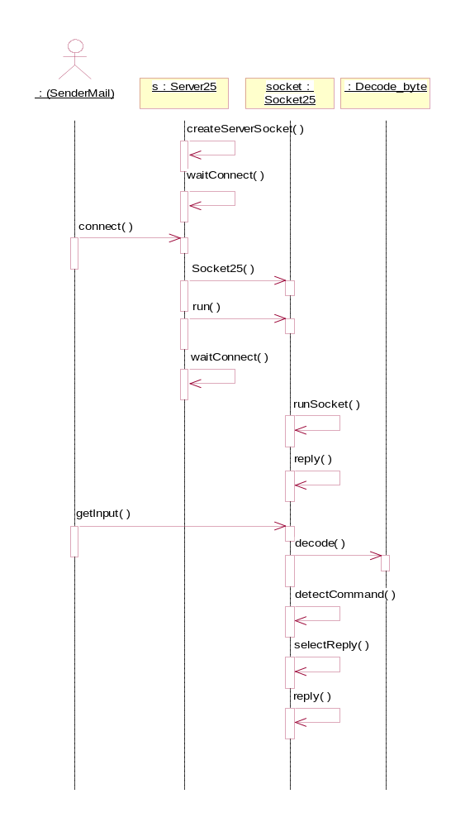

รูปที่ 3-12 แสดง Sequence Diagram ของเมล์เซิร์ฟเวอร์(กรณีเริ่มทำงานของเมล์เซิร์ฟเวอร์)

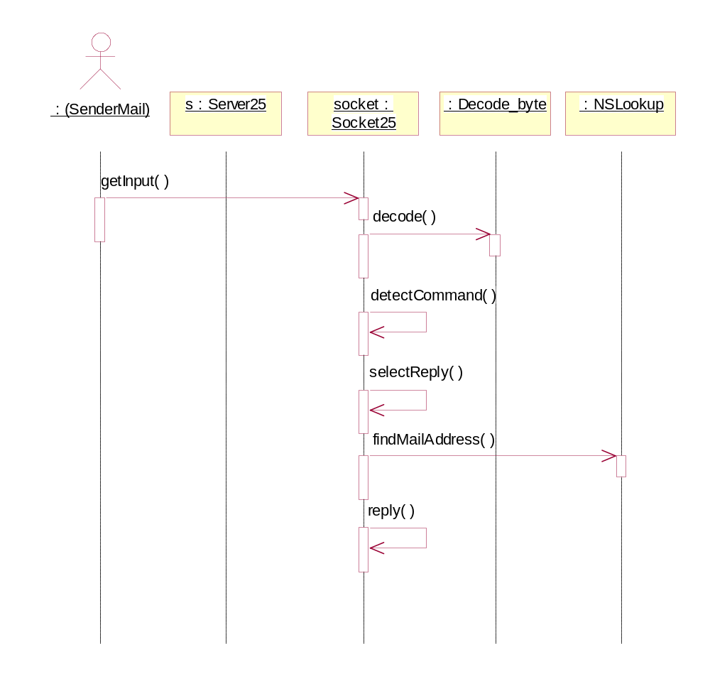

รูปที่ 3-13 แสดง Sequence Diagram ของเมล์เซิร์ฟเวอร์(กรณีที่มีการตรวจเช็คอีเมล์แอดเดรส)

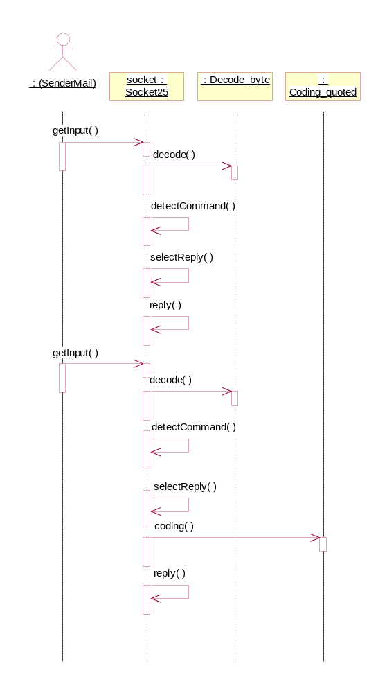

รูปที่ 3-14 แสดง Sequence Diagram ของเมล์เซิร์ฟเวอร์(กรณีที่ข้อความมีการเข้ารหัสแบบQuoted Printable)
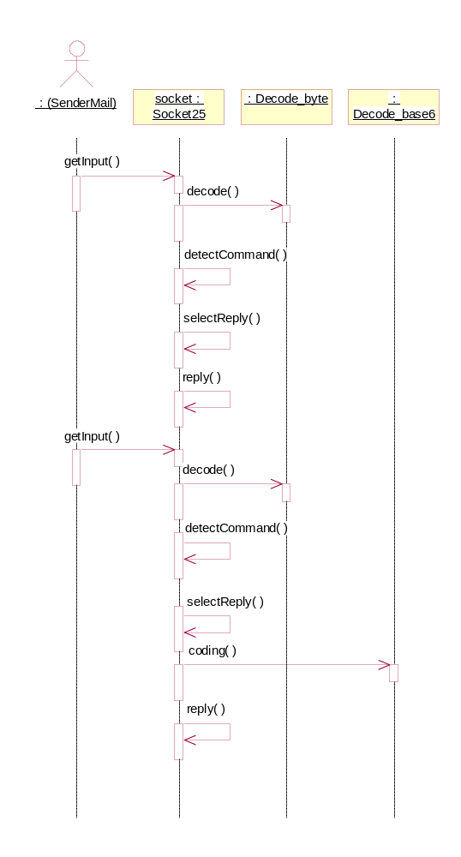

รูปที่ 3-15 แสดง Sequence Diagram ของเมล์เซิร์ฟเวอร์(กรณีที่ข้อความของเมล์มีการเข้ารหัสแบบ base64)
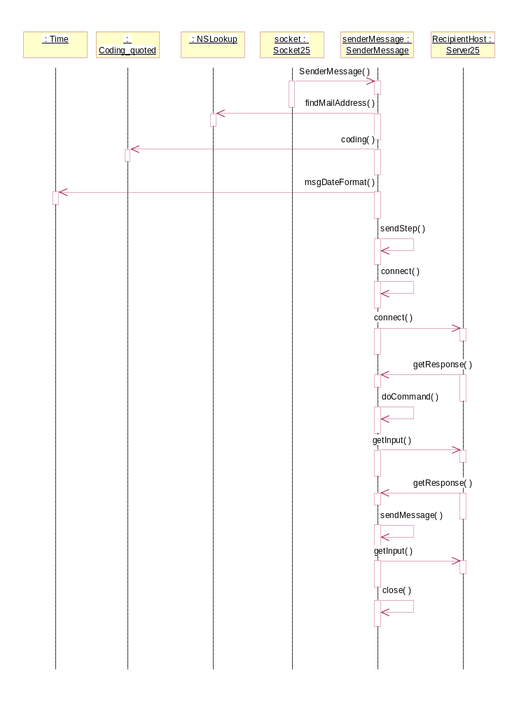

รูปที่ 3-16 แสดงSequence Diagram ของเมล์เซิร์ฟเวอร์(กรณีที่อีเมล์แอดเดรสของผู้รับเป็นของเซิร์ฟเวอร์ตัวอื่น)

  - ตารางที่ใช้เก็บข้อมูล

infomail
Account | Name | Password | address | telephone | sex | age | work | part | Icq

datamail
Account | Indexs | sender | datas | subject | message | Status

ในการเก็บข้อมูลเราออกแบบตารางเป็นสองตารางคือ

- ตาราง infomail เป็นตารางที่เก็บข้อมูลเกี่ยวกับประวัติของผู้ใช้ที่ทำการลงทะเบียน
account เก็บชื่อติดต่อบริการของผู้ใช้
name เก็บชื่อและนามสกุลของผู้ใช้
password เก็บรหัสผ่านของผู้ใช้
address เก็บที่อยู่ของผู้ใช้
telephone เก็บหมายเลขโทรศัพท์ของผู้ใช้
sex เก็บเพศของผู้ใช้ว่าเป็นชายหรือหญิง ถ้าเป็นชายจะเก็บ 1 ถ้าเป็นหญิงจะเก็บ 0
age เก็บอายุของผู้ใช้
work เก็บอาชีพของผู้ใช้
part เก็บชื่อองค์กรของผู้ใช้
icq เก็บหมายเลขไอซีคิวของผู้ใช้

- ตาราง datamail เป็นตารางที่เก็บข้อมูลเกี่ยวกับชื่อผู้ส่งจดหมายและข้อความต่างๆ เป็นต้น
account เก็บชื่อติดต่อบริการ
indexs เป็นตัวชี้ไปที่จดหมายแต่ละฉบับ
sender เก็บชื่ออีเมล์แอดเดรสของผู้ส่งจดหมาย
datas เก็บวันที่ที่ผู้ส่งส่งจดหมายมาให้เรา
subject เก็บหัวข้อจดหมาย
message เก็บข้อความที่ต้องการจะส่ง
status เก็บสถานะของจดหมายว่าอ่านแล้วหรือยังไม่อ่าน ถ้าจดหมายยังไม่ได้อ่านจะเก็บ 1 ถ้าจดหมายถูกอ่านแล้วจะเก็บ 0

